Кейс1. 9 класс. Геометрия. Тема: «Параллельный перенос. Поворот».
Выполнить к 13.04.2020
Ресурсы к уроку
Презентация https://yadi.sk/i/DHEYiqdAuEAyrQ
Видеофрагмент https://www.youtube.com/watch?v=YCSSsuhfxak&feature=emb_logo
Цель : Преобразования фигур на плоскости – параллельного переноса и движения.
(2 самостоятельное занятие)
Пункт | Тема | Дата | Контроль усвоения.
1 | Параллельный перенос |  | Вопрос1  Задание1.
2 | Движение. Решение задач на движение и параллельный перенос |  | Вопрос 2  Задание 2.

Что надо знать.
1.Знать определение параллельного переноса как вида движения.
2. Свойства параллельного переноса..
Что надо уметь.
1.Использовать свойства движения для решения задач.
Для успешного выполнения кейса Вам необходимо выполнить несколько заданий и прислать отчет. Отчет выполняется в произвольной форме на тетрадных листах, которые следует степлером прикрепить к кейсу и сдать на проверку.
Задание1.( для учащихся без доступа к сети).
Учебник стр. 287-292. Краткий конспект параграфа ( основные определения, схемы иллюстрирующие материал, доказательства теорем, разобранные задачи.)
Выполните следующие построения
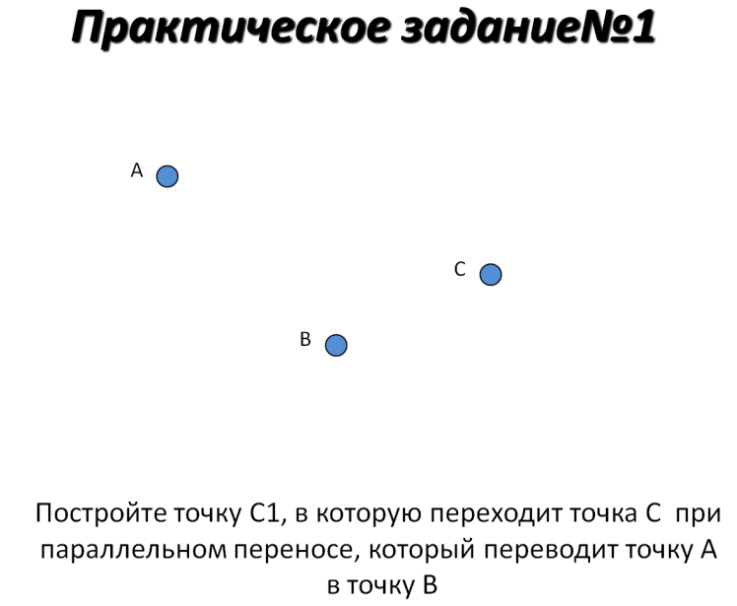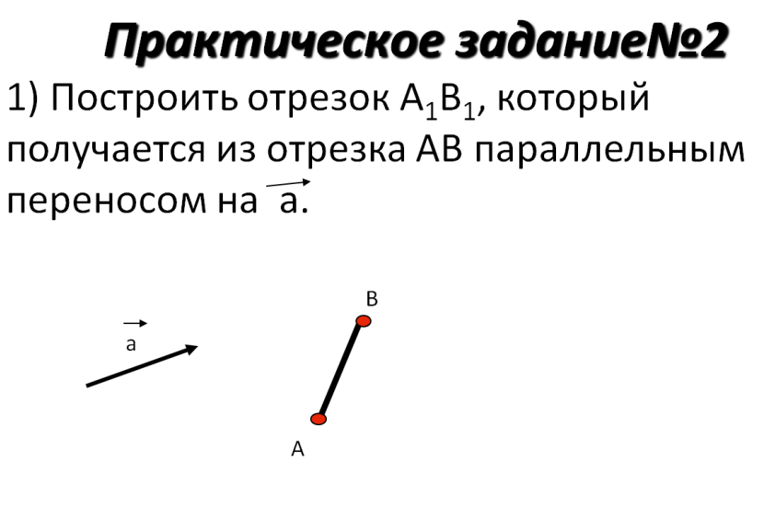
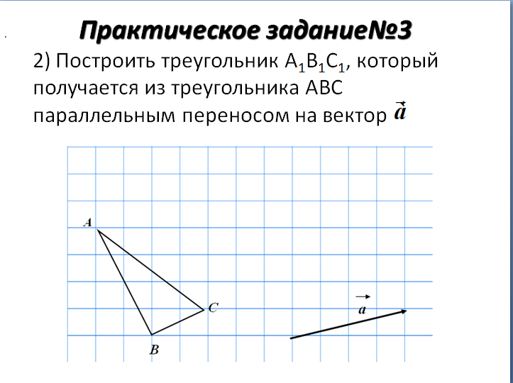
Задание2.( для учащихся без доступа к сети).

Запишите решение задач №1156 на стр.293.
Стр.294-296. Краткий конспект параграфов 120 и 121.
Решите задачу №1171.
Запишите ответы на вопросы для повторения на стр.297. №№ 1, 4, 9.
Задания. (для учащихся с доступом к сети).
1. Скачать и просмотреть презентацию?
2. Посмотреть видеофрагмент.
3. Выполнить те же задания что и для ребят без доступа к интернету.

Девятый класс!!! Задания нужно выполнить к 13.04, но кто справится раньше пересылайте решения в виде фото на адрес str70@ya.ru с пометкой в теме письма "Кейс №1 геометрия 9 класс Имя, Фамилия" Вместо слов Имя, Фамилия должны быть указаны ваши Имена и Фамилии( а то были случаи.....)

